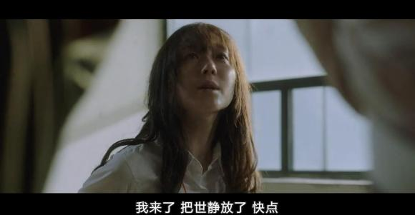
瑞麟态度强硬起来，既然自己来了就快把世静放了！
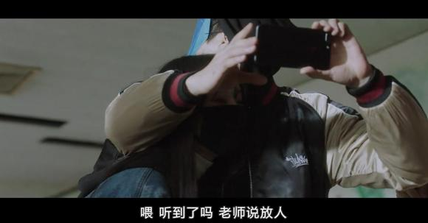
拿手机男往后面喊叫放人。

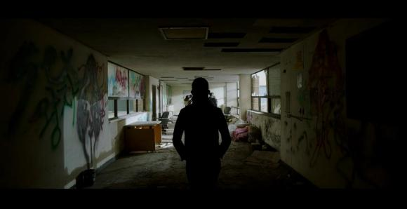
此时有一个人缓缓地走了过来。非常气定神闲。
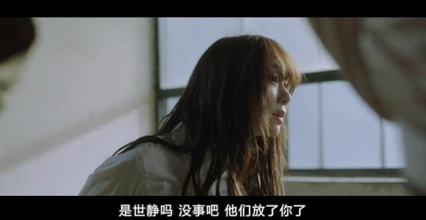
瑞麟也看见有人，但看不清，一直伸头张望，并不断询问世静的安全。

瑞麟的脚被绑着，透过这里，看见一对高跟鞋正在靠近。
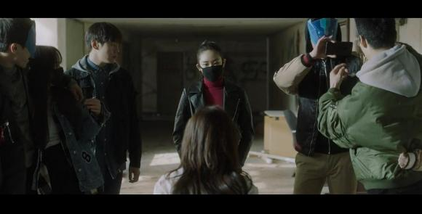
一个带着口罩的女生。其他人一直在看热闹。

瑞麟看到女生摘下口罩后，整个人惊呆了。
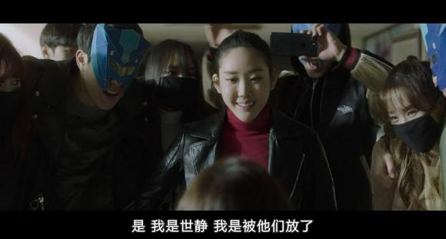
竟然是世静！语气打扮完全不是在瑞麟跟前的那个样子。
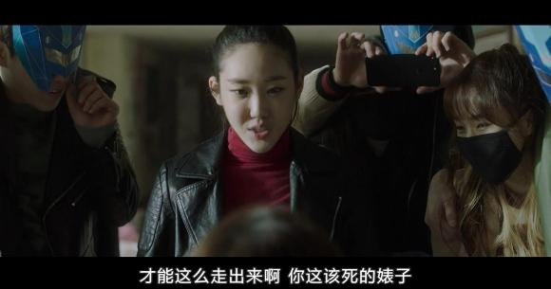
世静说我的确是被他们放了才能走出来啊。还不忘骂上瑞麟一句。
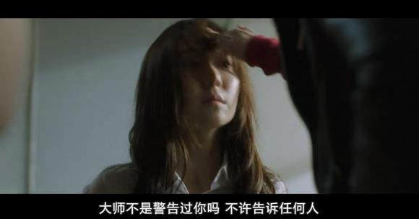
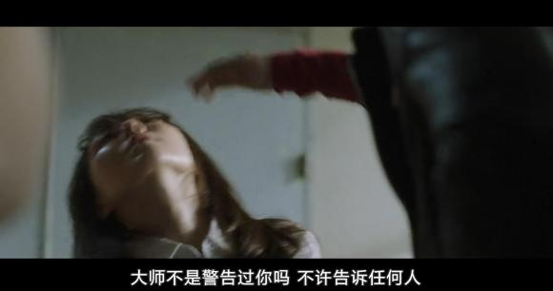
世静用手戳了瑞麟的头一次又一次，怪瑞麟把事情告诉了其他人。
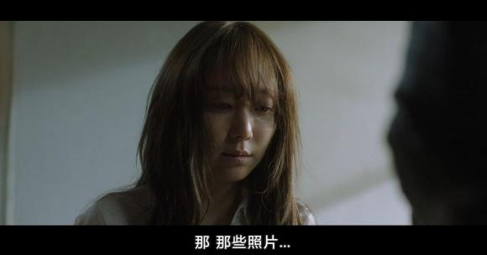
瑞麟真的一时间想不懂，那世静的那些相片哪里来的。
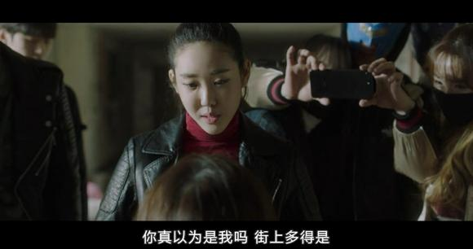
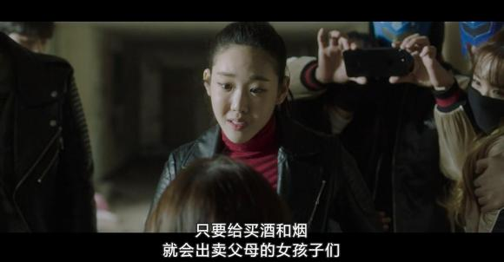
世静说那些照片街上多得是，随便买点烟买点酒就大把女孩愿意这么做。
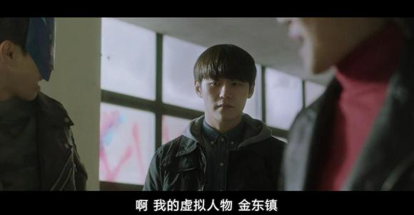
当然还有一个最大疑问，就是班长。班长是世静的虚拟人物。（没想到世静竟然是班长后面的人）
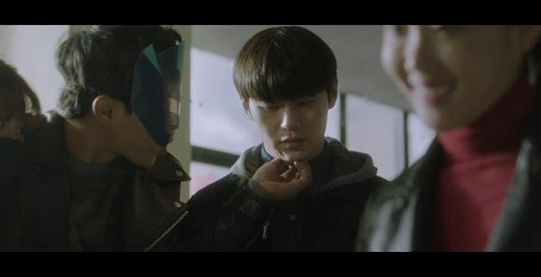
班长也是一脸无奈无力，隔壁那人在调戏他。
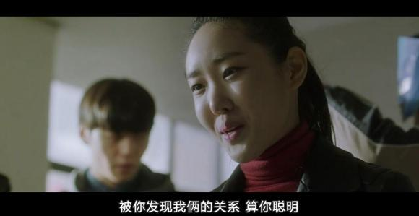
但有一件事是出乎世静意料，就是被瑞麟发现他们的关系。
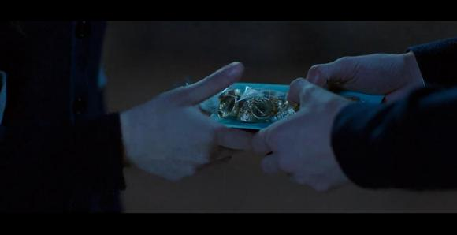
原来送礼物告白是真的发生过的。
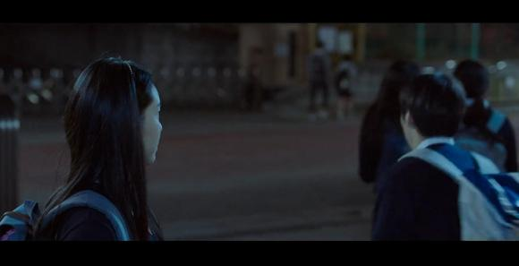
但是故事的角色确实完全颠倒过来。被告白的是世静，是班长一直在暗恋她。

